МУНИЦИПАЛЬНОЕ БЮДЖЕТНОЕ
ОБЩЕОБРАЗОВАТЕЛЬНОЕ УЧРЕЖДЕНИЕ
«СРЕДНЯЯ ОБЩЕОБРАЗОВАТЕЛЬНАЯ ШКОЛА № 14»

Мы – волонтёры!
Портфолио
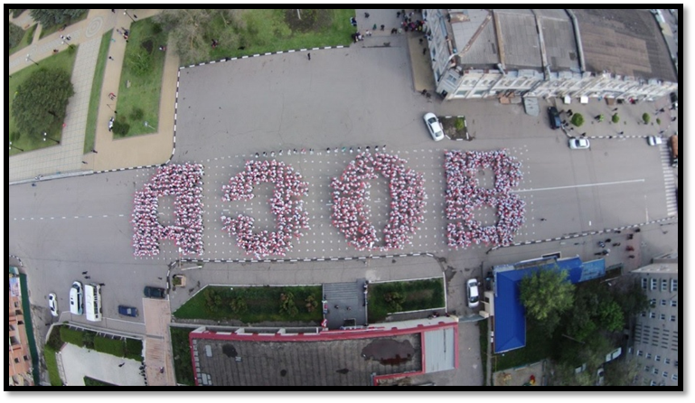
волонтерского отряда «ШАНС»

г.Азов

Мы – юные, активные, талантливые,

позитивные и неординарные

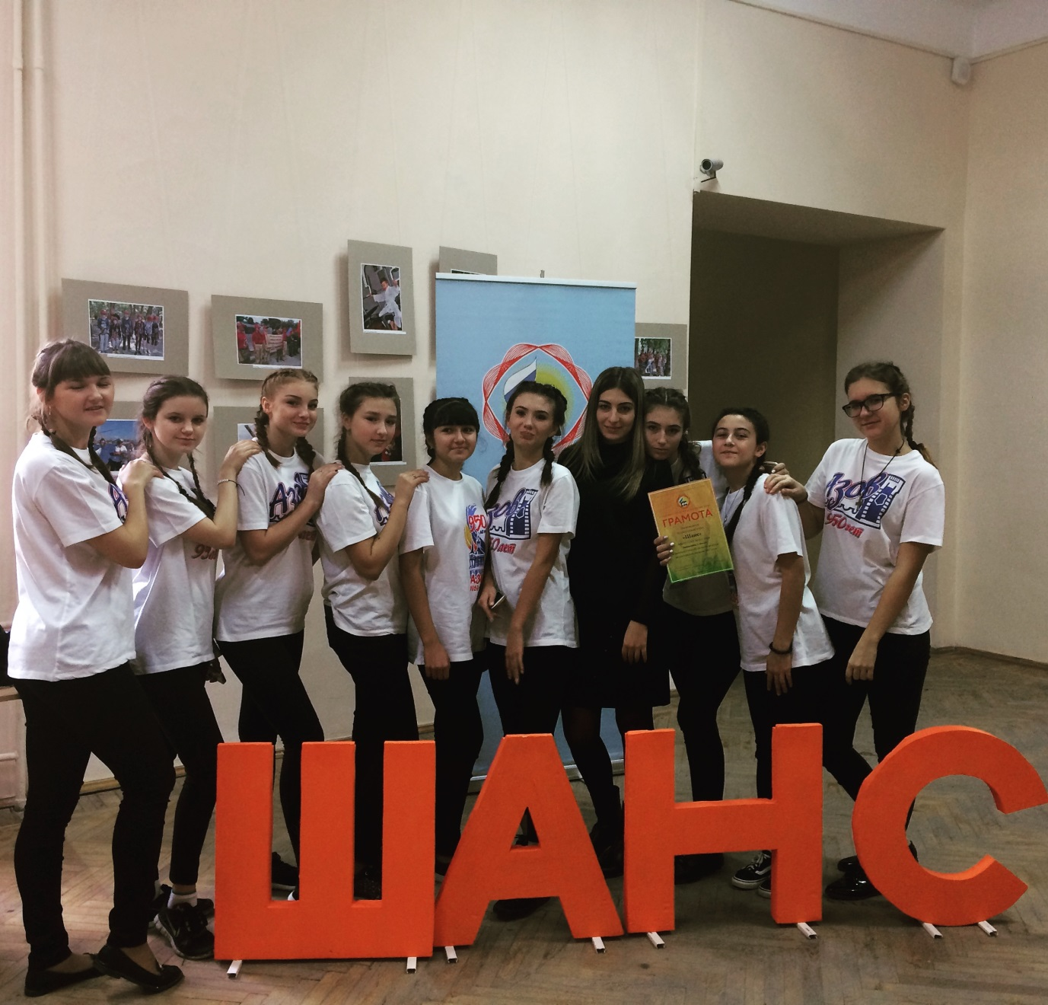

Члены волонтѐрского отряда «ШАНС»
школы №14 г.Азов
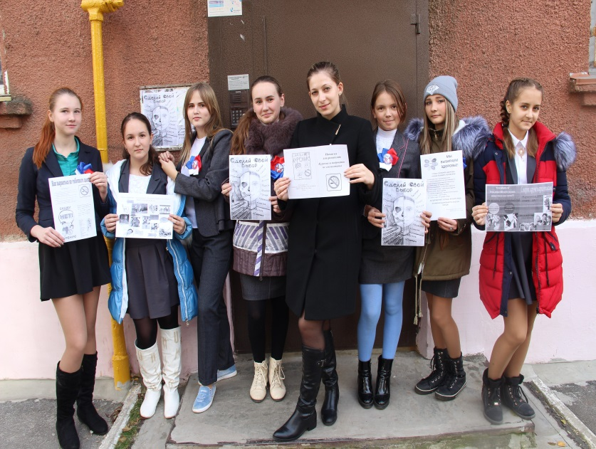
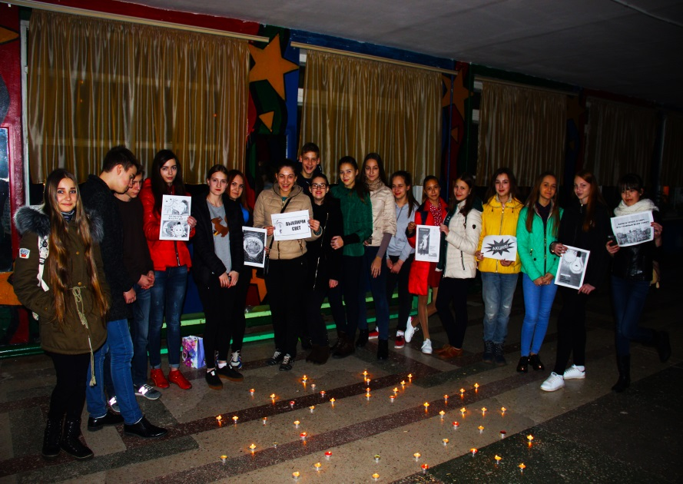

МЫ - РАЗНЫЕ, НО ВСЕ МЫ -

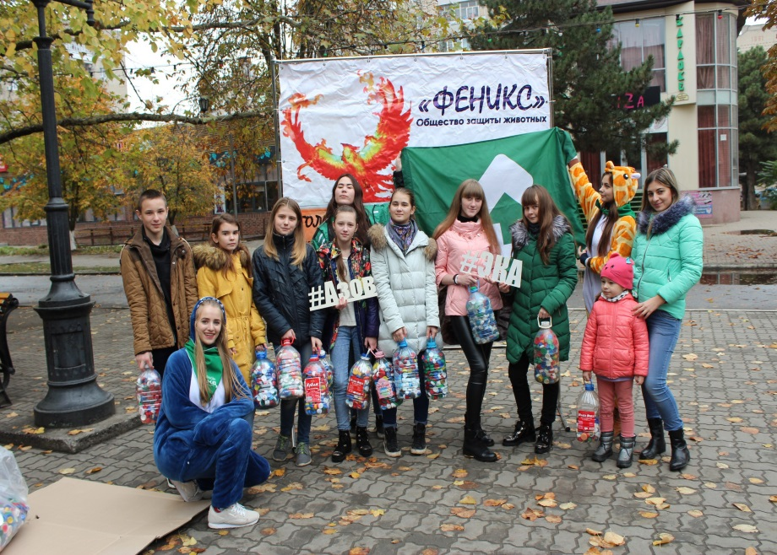
ДОБРЫЕ, ОТЗЫВЧИВЫЕ,

ЦЕЛЕУСТРЕМЛЁННЫЕ И
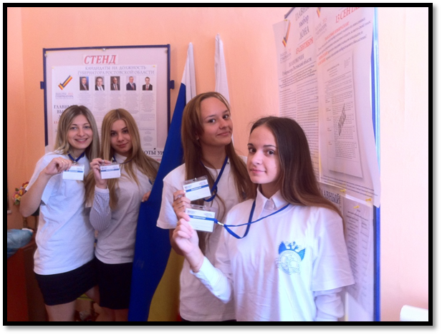
БЕСКОРЫСТНЫЕ.

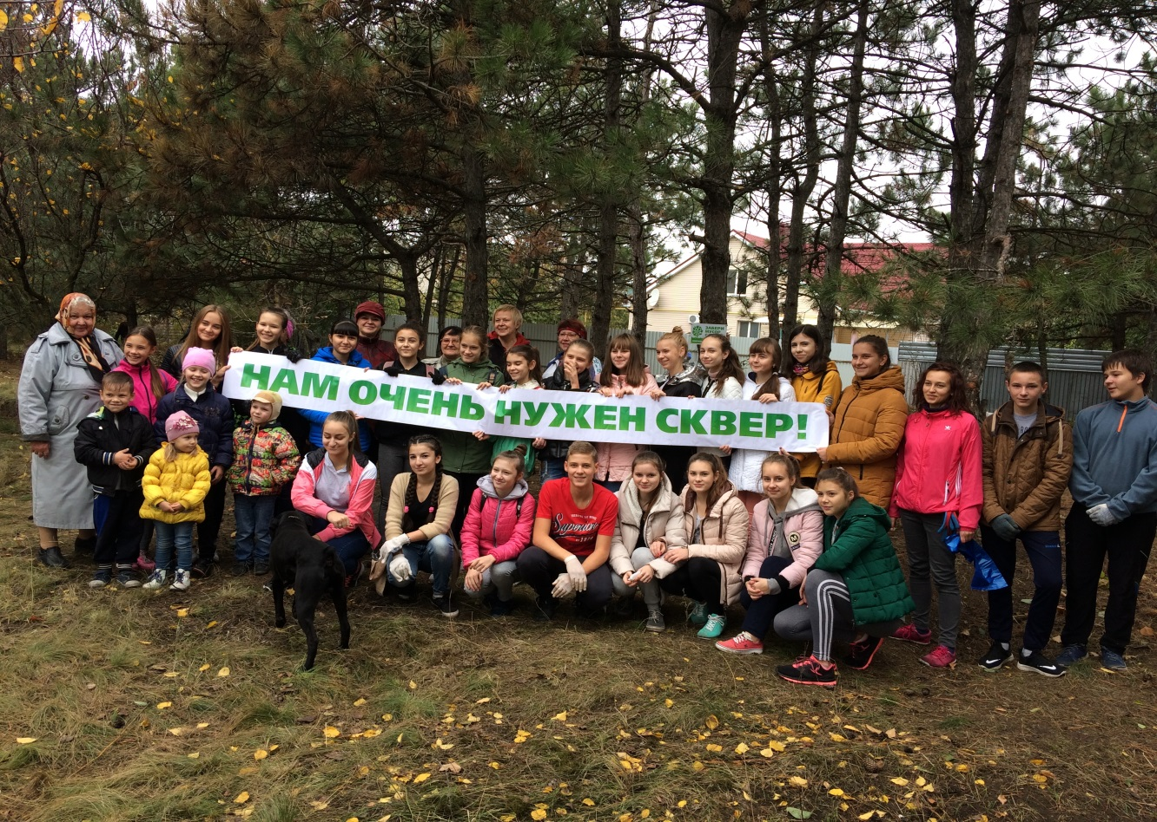

Мы призваны добро творить,

- любой бедой готовы спорить. Мы учимся достойно жить.

Мы - молодые граждане страны, Мы – волонтеры.
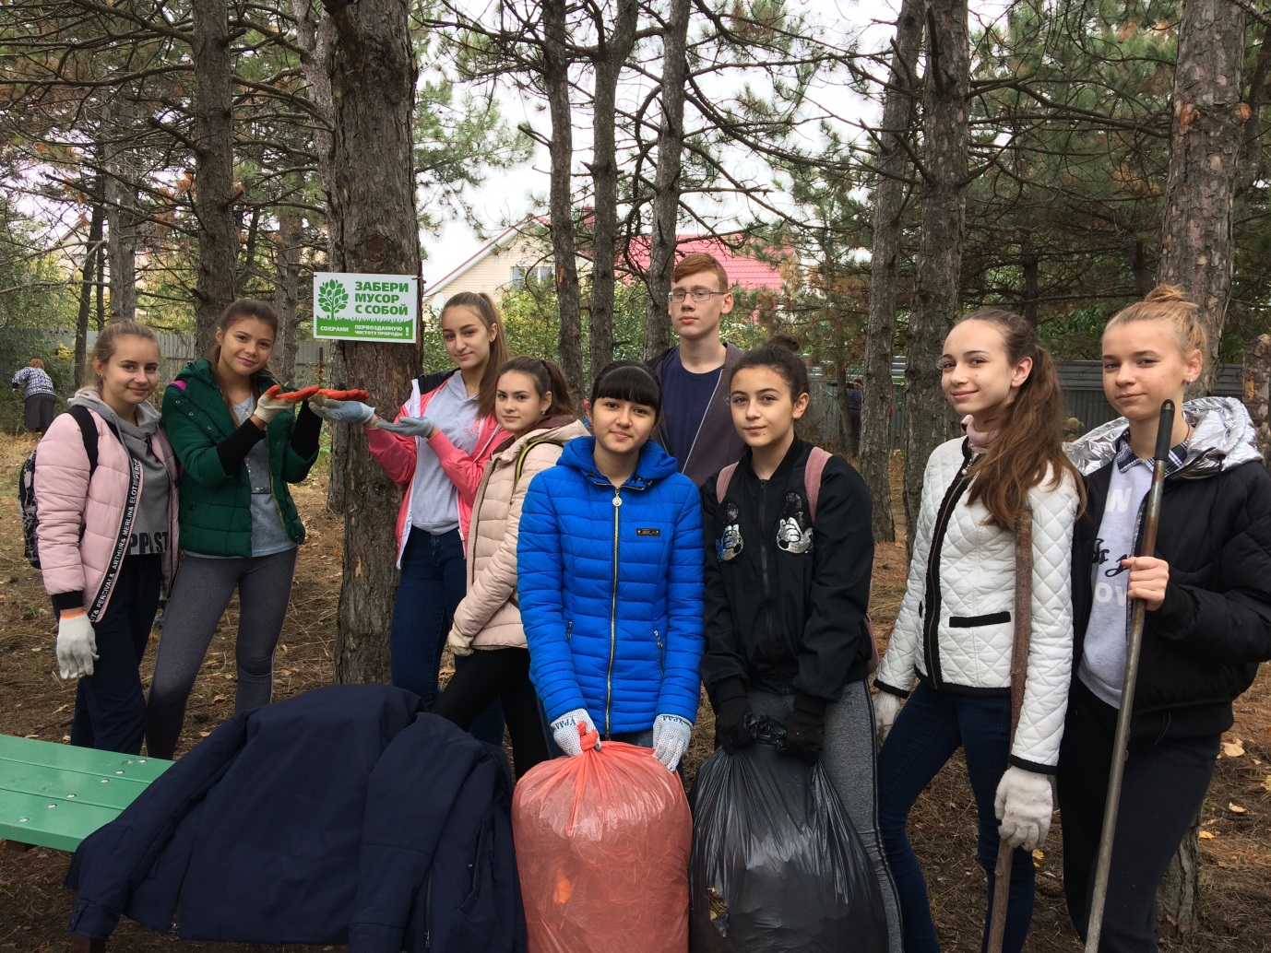

- помощь ветеранам и людям пожилого возраста, детям с функциональными ограничениями;

- работа с учащимися, состоящими на различных формах учѐта;

- подготовка и организация деятельности волонтѐров по методике «Равный обучает равного» по следующим направлениям:
  - информационно-пропагандистская деятельность;

  - обучение навыкам ЗОЖ;

  - профилактика негативных явлений и вредных привычек;

  - профилактика ВИЧ/СПИДа, вирусного гепатита В;

  - повышение базовой культуры энергопотребления,

  - формирование ценностного отношения школьников к потреблению, использованию
  - материальных и природных ресурсов.

- выпуск и распространение агитационных листовок по экологической тематике;

- укрепление связей с молодежными клубами и объединениями города и области ;

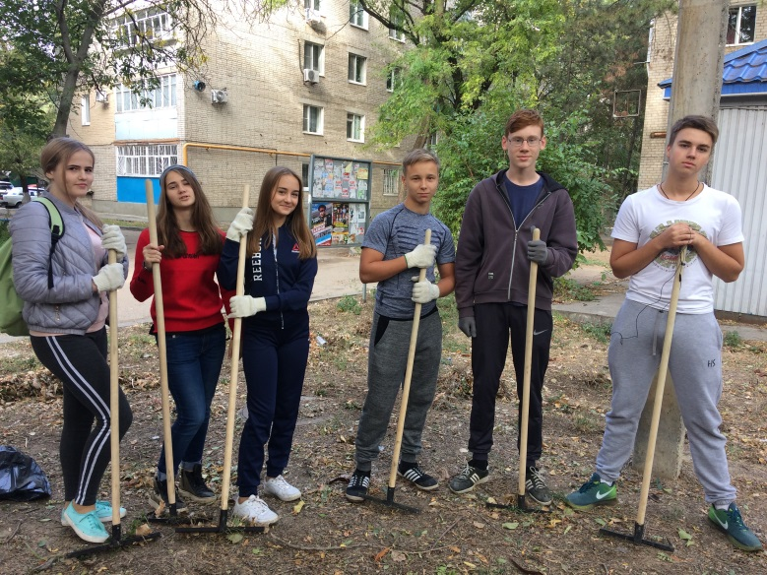
- участие в трудовых десантах.
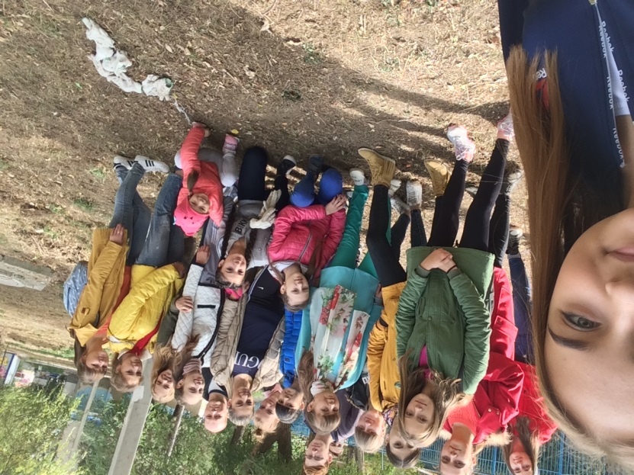

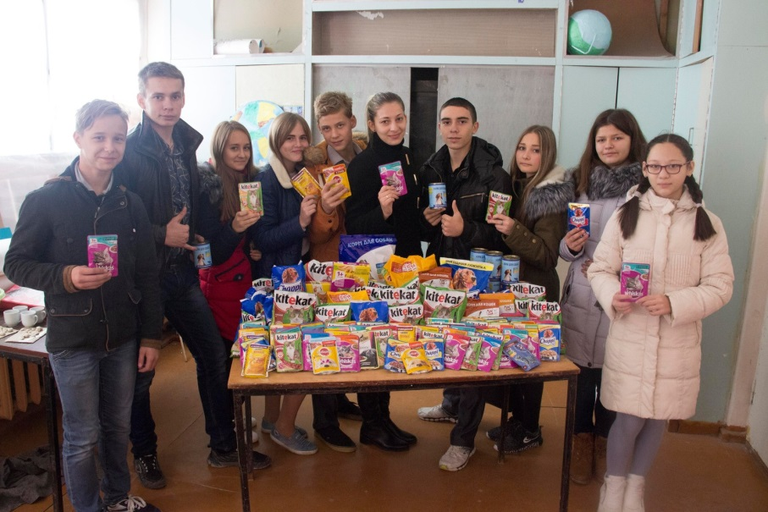
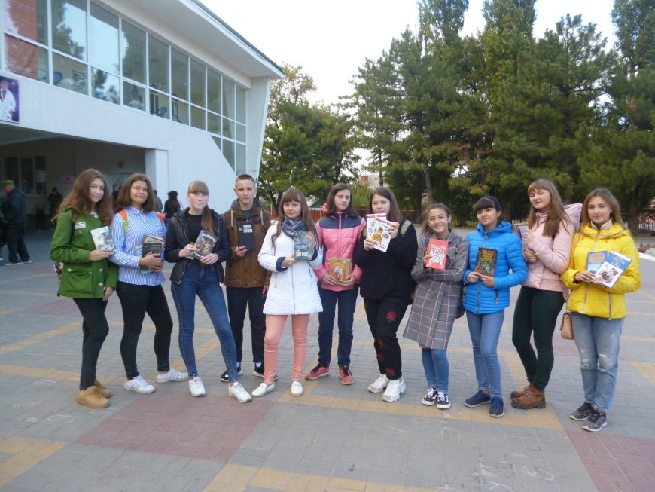

ЭМБЛЕМА ОТРЯДА

ДЕВИЗ ОТРЯДА:

Пусть этот мир совсем не простой Ты для людей свое сердце открой!

Сегодня объектами заботы волонтѐрского отряда «ШАНС» являются:

- обучающиеся в нашей школе,

- ветераны Великой Отечественной войны,

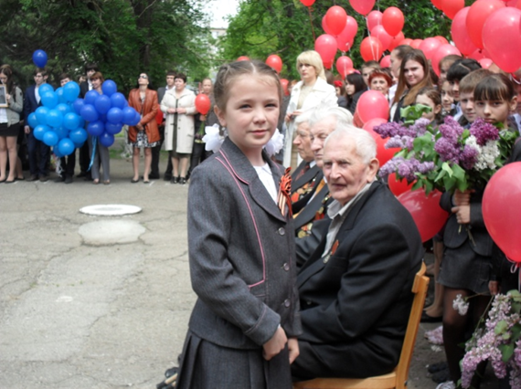
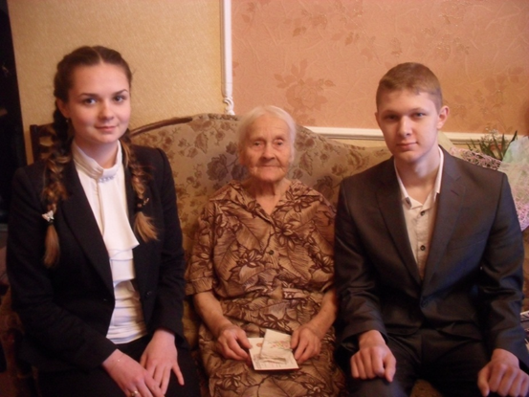
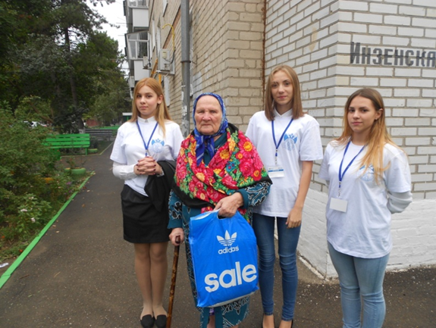
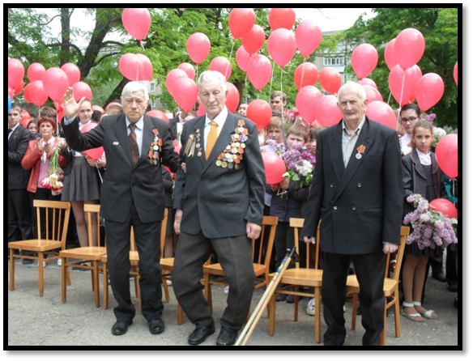
- ветераны педагогического труда (бывших учителей нашей школы).

Список добровольцев волонтёрского отряда «ШАНС»
МОУ СОШ №14 г..Азова

Руководитель: Северина Екатерина Эдуардовна

1. | Бондаренко Диана |  | 24. | Марченко Даниил
2. | Смирнова София |  | 25. | Паевская Лиля
3. | Гуренко Ольга |  | 26. | Цвиркун Виоллета
4. | Ольховая Алина |  | 27. | Свириденко Геля
5. | Водяницкий Стас |  | 28. | Пешков Сергей
6. | Пешков Сергей |  | 29. | Кармазина Виктория
7. | Шинкаренко Дмитрий |  | 30.Зубенко Виктория
8. | Фоменко Алина |  | 31. | Орлова Дарья
9. | Фефилова Дарья |  | 32. | Орлова Ксения
10. |  | Иващенко Ольга | 33. | Ткачев Владислав
11. |  | Панченко Василиса | 34. | МеняйлоДиана
12. |  | Павленко Алина | 35. | Сулименко Ксения
13. |  | Михеенко Роман | 36. | Благодарный Дмитрий
14. |  | Бондаренко Екатерина | 37. | Евтушенко Дмитрий
15. |  | Буцаленко Валерия | 38. Артеменко Ксения
16. |  | Родимушкина Нина | 39. | Марусич Маргарита
17. |  | Колесникова Кристина | 40. | Анищенко Ксения
18. |  | Вернета Дарья | 41. | Притулина Юлия
19. |  | Милютина Юлия | 42. | Черкашин Борис
20. |  | Сулименко Ксения | 43. | Терещенко Лев
21. |  | Сулименко Маргарита | 44. | Колесниченко Роман
22. |  | Мустафаева Диана | 45. | Ерошов Антон
- Худякова Алина
МУНИЦИПАЛЬНОЕ БЮДЖЕТНОЕ
ОБЩЕОБРАЗОВАТЕЛЬНОЕ УЧРЕЖДЕНИЕ
«СРЕДНЯЯ ОБЩЕОБРАЗОВАТЕЛЬНАЯ ШКОЛА № 14»

Принято:

на заседании МО классных
руководителей
от 30.09.2019 г.

Утверждено:

приказом №234

Директор школы Г.И.Фоменко
«30 » августа 2019 г.

ПОЛОЖЕНИЕ
  - волонтерском отряде «ШАНС»

- ОБЩИЕ ПОЛОЖЕНИЯ

1.1. Волонтерский отряд – это добровольное объединение обучающихся, изъявивших желание бескорыстно (без извлечения прибыли) осуществлять деятельность по пропаганде здорового образа жизни и профилактике вредных привычек.

1.2. Волонтерский отряд призван воспитывать у учащихся гуманное отношение к людям, защищать их жизнь и здоровье, культуру отношения к собственному здоровью, обеспечивать уважение к человеческой личности, способствовать воспитанию патриотизма и активной жизненной позиции, позитивного отношения к жизни, себе, обществу.

1.3 Волонтерский отряд «ШАНС» подчиняется Уставу школы.

1.4. Направлениями деятельности волонтерского отряда могут быть:
- пропаганда здорового образа жизни;

- помощь в организации и проведении общих культурно-массовых и спортивных мероприятий;
- помощь учителям в работе с детьми и подростками в классах;
- помощь детям и подросткам в адаптации к жизни в школе;
- организация и проведение мастер-классов для детей и подростков;

- разработка, подготовка и проведение мероприятий, направленных на борьбу с распространением наркотиков;

- разъяснительная работа среди учащихся школы как агитация гуманного отношения к детям – инвалидам;

- экологическое направление;

- поддержка различных социальных категорий населения (оказание адресной помощи ветеранам ВОВ и их вдовам, одиноким пожилым людям и т.д.).

1.5. В своей деятельности волонтерский отряд руководствуется следующими нормативными актами:
  - Всеобщей декларацией прав человека (1948 г.);
  - Конвенцией о правах ребѐнка (1989 г.);

  - Федеральным законом от 28 июня 1995 г. № 98-ФЗ «О государственной поддержке молодѐжных и детских общественных объединений»;

  - Федеральным законом от 19 мая 1995 г. № 82-ФЗ «Об общественных объединениях»;
  - Положением о волонтерской деятельности МОУ СОШ № 14;
  - Правилами внутреннего учебного распорядка;

  - Уставом МОУ СОШ №14, а также другими нормативными правовыми актами и положениями.

- ЦЕЛЬ И ЗАДАЧИ

2.1. Целью волонтерского отряда «ШАНС» является развитие у учащихся высоких нравственных качеств путем пропаганды идей добровольного труда на благо общества. Привлечение учащихся к решению социально-значимых проблем. Участие в социальных, экологических, культурно-образовательных, просветительских и др. проектах и программах.

2.2. Основными задачами являются:

  - содействие всестороннему развитию учащихся, формированию у них активной жизненной позиции;

  - выработке зрелой гражданской позиции подростков, личностного роста участников проекта; вовлечение учащихся в деятельность, связанную с профилактикой вредных привычек, сохранением собственного здоровья, охраной окружающей среды и др.

  - осознание своих возможностей, способностей, интересов в целях саморазвития и самосовершенствования в области сохранения здоровья

  - приобретение навыков интеллектуального общения со сверстниками и взрослыми;
  - освоение эффективных способов профилактики вредных привычек;

  - развитие гражданских инициатив и гражданской ответственности за собственное здоровье и здоровье окружающих.

- ПРИЕМ В ЧЛЕНЫ ВОЛОНТЁРСКОГО ОТРЯДА

3.1. Членами волонтерского отряда могут быть обучающиеся, которые добровольно изъявившие желание работать в составе отряда, признающие и соблюдающие данное Положение.

3.2. Прием в члены волонтерского отряда производится на общем собрании волонтерского отряда.

- ОБЯЗАННОСТИ ЧЛЕНА ВОЛОНТЕРСКОГО ОТРЯДА
- Волонтер обязан:

  - знать и соблюдать цели, задачи и принципы своего отряда и укреплять его авторитет;
  - четко и добросовестно выполнять свои обязательства.

- ПРАВА ЧЛЕНА ВОЛОНТЕРСКОГО ОТРЯДА
5.1. Волонтер имеет право:

  - осуществлять свою деятельность исходя из своих устремлений, способностей и потребностей, если она не противоречит Законодательству РФ, Конвенции по правам человека, Конвенции по правам ребенка, интересам школы, данному Положению;

  - вносить предложения при обсуждении форм и методов осуществления волонтерской деятельности в отряде, организации, с которой он сотрудничает;

  - участвовать в управлении волонтерским отрядом через деятельность в органах самоуправления;

  - пользоваться атрибутикой и символикой отряда, утвержденной в установленном порядке;

  - на создание ему необходимых условий труда, обеспечения ему безопасности, защиты законных прав и интересов во время работы. Условия труда волонтера должны соответствовать требованиям

действующего законодательства и нормативных документов, регулирующих данный вид деятельности;

  - прекратить деятельность в отряде, уведомив о прекращении своей волонтерской деятельности не менее чем за две недели.

- ПРАВА РУКОВОДИТЕЛЯ ВОЛОНТЕРСКОГО ОТРЯДА
6.1. Руководитель волонтѐрского отряда имеет право:

- предлагать волонтеру – члену волонтѐрского отряда – изменить вид деятельности;

- отказаться от услуг волонтера при невыполнении им своих обязательств;

- требовать от волонтера уважительного отношения к партнерам, клиентам, имуществу волонтерского отряда;
- требовать от волонтера отчета за проделанную работу;

- информировать руководство школы о плане работ волонтеров.

- ОСНОВНЫЕ ПРИНЦИПЫ РУКОВОДСТВА ВОЛОНТЕРСКИМ ОТРЯДОМ

- Волонтерским отрядом руководит педагог школы (далее руководитель), назначенный приказом директора школы и лидер волонтерского отряда, избранный на общем собрании волонтеров.

7.2. Руководитель волонтерского отряда:
- организует деятельность волонтерского отряда;
- согласовывает план работы отряда с планом работы школы;

- отвечает за сохранность и использование имущества, переданного волонтерскому отряду в пользование;

- обеспечивает в рамках своей компетенции создание безопасных условий труда и быта для участников волонтерского отряда;
- ведет документацию волонтерского отряда установленного образца;

- обеспечивает соблюдение мер дисциплинарного воздействия и поощрения, предусмотренных данным Положением, по отношению к членам волонтерского отряда.

7.3. Лидер совместно с руководителем организует деятельность волонтѐрского отряда:

- способствует формированию позитивного морально-психологического климата в отряде;

- способствует личностному творческому росту волонтеров; развитию и максимальной реализации их общественной активности, формированию социально ориентированной внутриотрядной организационной культуры;

- осуществляетинформационное обеспечение жизнедеятельности волонтерского отряда.

7.4. Руководитель волонтерского отряда несѐт персональную ответственность за психологический климат и безопасность членов отряда.

- КЛЮЧЕВЫЕ МЕРОПРИЯТИЯ ПРОГРАММЫ:
  - поддержка различных социальных категорий населения:
        - помощь ветеранам войны и труда
        - помощь инвалидам и пенсионерам
        - вовлечение детей на игровые площадки поселка
  - экологическое направление:
      - благоустройство памятных мест
      - благоустройство территории поселка и школы
  - пропаганда здорового образа жизни:

    - подготовка волонтеров к взаимодействию с подростками группы риска

    - выпуск информационных листовок, буклетов по здоровому образу жизни

    - создание методической папки, включающей мероприятия и игры по пропаганде ЗОЖ, профилактике социально-негативных явлений в подростковой и молодежной среде.

- ДОКУМЕНТАЦИЯ ОБЪЕДИНЕНИЯ.
  - Список волонтѐров;

  - Нормативно-правовые документы по организации волонтѐрского движения (положение, программа и т.д.);

  - Публикации о деятельности волонтѐрского движения (статьи, заметки);
  - Фотоматериалы;
  - Грамоты и благодарности о достижениях волонтѐрского отряда;

  - План работы отряда волонтѐров;
  - Копилка интересных дел;
  - Краткий отчет о проделанной работе волонтерского отряда за учебный год.

